Dana 20.12.2021. u školskoj knjižnici održali smo božićnu radionicu s članovima Vijeća učenika, koordinatoricom Sanjom Matić i učiteljicom Likovne kulture Danijelom Martinović.
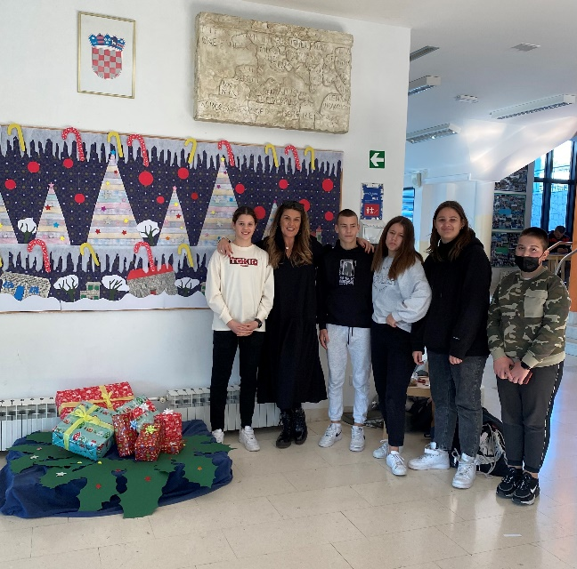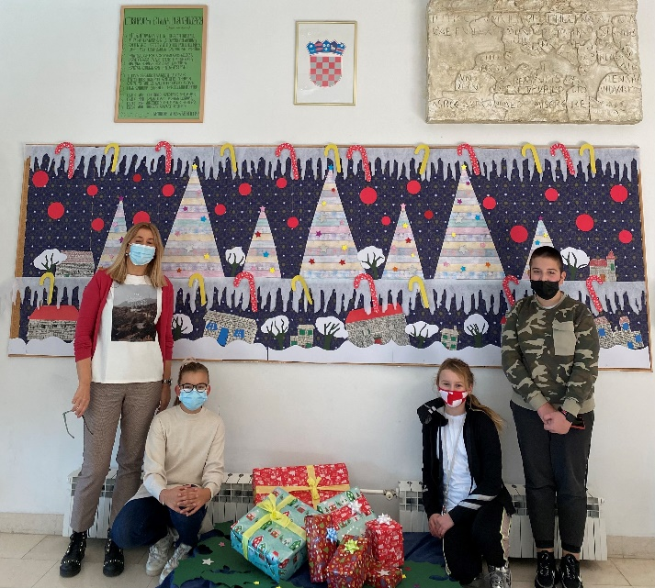
U knjižnici je vladala vesela atmosfera. Učenici su prionuli izrađivanju ​​božićnih ukrasa.
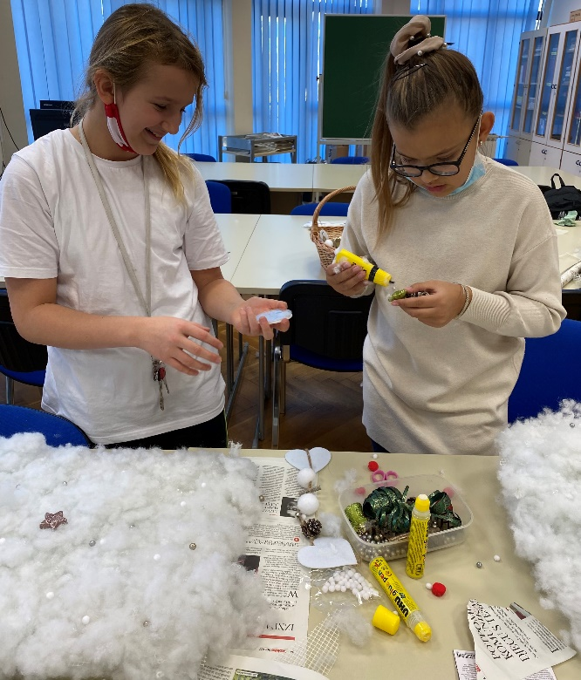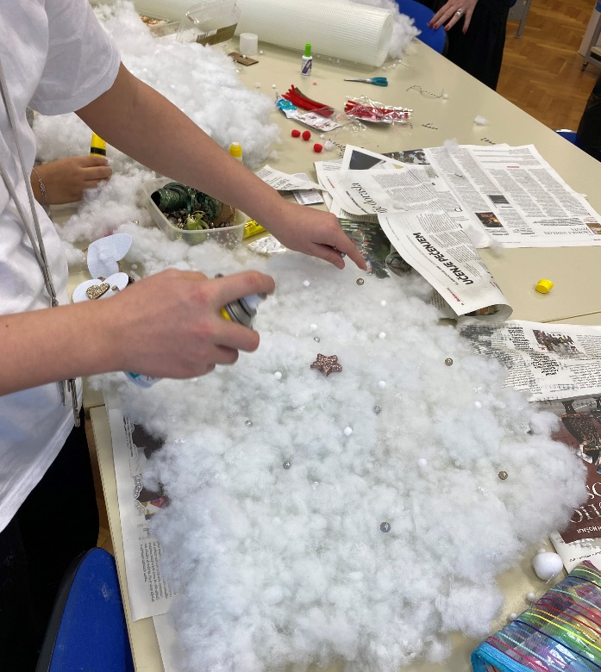
Sladili smo se kolačima uz zanosne melodije božićnih pjesama.. Učiteljica Danijela donijela je materijale za izradu snježnih oblaka.
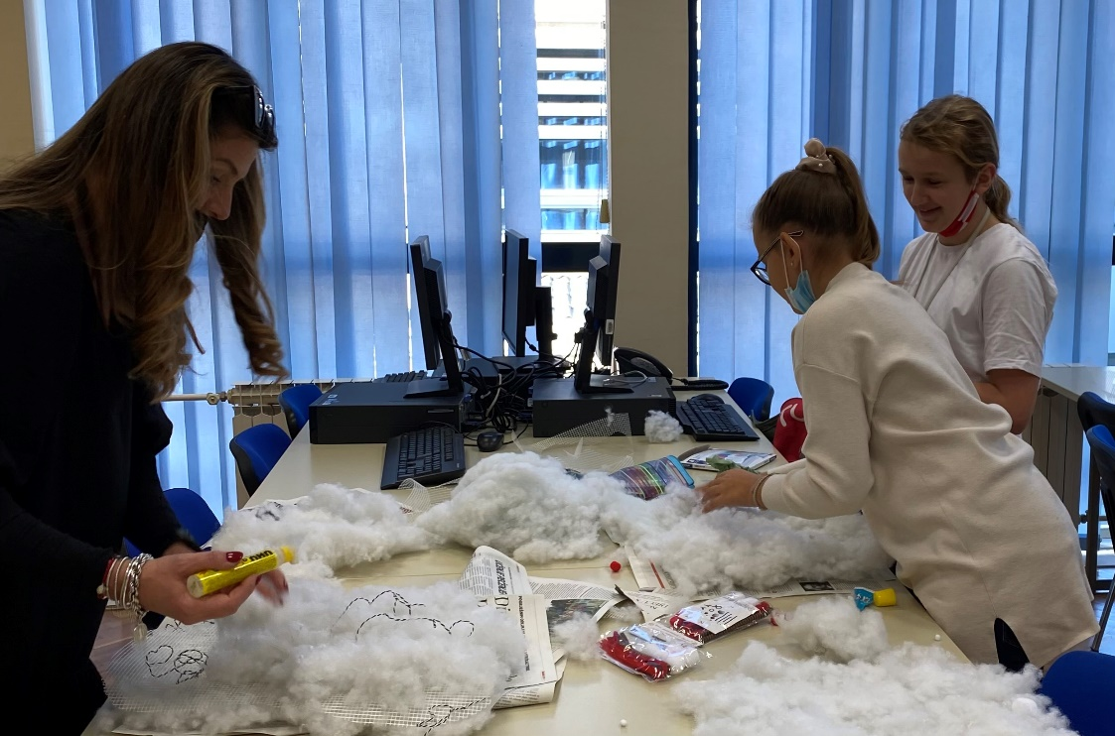
U vještim rukama naših učenika nastajali su snježni oblaci kojima smo ukrasili atrij škole.
